Титултық бет

**Мазмұны**

**Кіріспе** 3

**1 БІЛІМ ЖӘНЕ ЖҰМЫССЫЗДЫҚ СТАТИСТИКАСЫНА ШОЛУДЫҢ ТЕОРИЯЛЫҚ НЕГІЗДЕРІ** 4

**1.1. Білім статистикасының негізгі көрсеткіштері** 4

**1.2. Жұмыссыздық статистикасының негізгі көрсеткіштері** 5

**1.3. Білім деңгейі мен жұмыссыздық деңгейінің арасындағы байланыс** 6

**2 СТАТИСТИКАЛЫҚ ДЕРЕКТЕРДІ ЗЕРТТЕУДІҢ ЖӘНЕ R МЕН TABLEAU ТЕХНОЛОГИЯЛАРЫН ҚОЛДАНУДЫҢ НЕГІЗДЕРІ** 7

**2.1 Статистикалық деректерді зерттеу әдістері** 7

**2.1.1 Статистикалық деректерді жинау мен талдау әдістерінің салыстырмалы талдауы** 8

**2.1.2 Статистикалық деректерді талдауда жасанды интеллект пен машиналық оқытудың рөлі** 9

**2.2 R және Tableau деректерді талдау құралдары** 10

**2.2.1 Статистикалық талдау үшін R бағдарламалау тілінің сипаттамасы мен мүмкіндіктері** 11

**2.2.2 Деректерді визуализациялаудағы Tableau мүмкіндіктері** 12

**2.2.3 Деректерді комплексті талдау үшін R және Tableau интеграциясының артықшылықтары** 13

**3 ҚАЗАҚСТАНДАҒЫ БІЛІМ БЕРУ ЖӘНЕ ЖҰМЫССЫЗДЫҚ СТАТИСТИКАСЫН ЭМПИРИКАЛЫҚ ТАЛДАУ ЖӘНЕ СОЛ ДЕРЕКТЕРДІ ИНТЕРПРЕТАЦИЯЛАУ** 14

**3.1 Деректерді дайындау және өңдеу** 14

**3.1.1 Қазақстандағы білім және жұмыссыздық бойынша дерек көздері** 15

**3.1.2 R-да мәліметтерді өңдеу** 16

**3.1.3 Қолданылған айнымалылардың және олардың статистикалық сипаттамаларының сипаттамасы** 17

**3.2 R көмегімен мәліметтерді талдау** 18

**3.2.1 Корреляциялық талдау және байланыстарды зерттеу** 19

**3.2.2 Болжамдық модельдер мен уақыт қатарларын талдау** 20

**3.3 Tableau көмегімен талдау нәтижелерін визуализациялау** 21

**3.3.1 Негізгі көрсеткіштерді визуализациялау үшін интерактивті дашбордтарды құру** 22

**3.3.2 Білім деңгейі мен жұмыссыздық арасындағы байланысты визуализациялау** 23

**3.3.3 Болжамдық талдаудың нәтижелерін көрсету** 24

**Қорытынды** 25

**Пайдаланылған әдебиеттер** 26

# **Кіріспе**

# **1 БІЛІМ ЖӘНЕ ЖҰМЫССЫЗДЫҚ СТАТИСТИКАСЫНА ШОЛУДЫҢ ТЕОРИЯЛЫҚ НЕГІЗДЕРІ**

## **1.1. Білім статистикасының негізгі көрсеткіштері**

## **1.2. Жұмыссыздық статистикасының негізгі көрсеткіштері**

## **1.3. Білім деңгейі мен жұмыссыздық деңгейінің арасындағы байланыс**

# **2 СТАТИСТИКАЛЫҚ ДЕРЕКТЕРДІ ЗЕРТТЕУДІҢ ЖӘНЕ R МЕН TABLEAU ТЕХНОЛОГИЯЛАРЫН ҚОЛДАНУДЫҢ НЕГІЗДЕРІ**

## **2.1 Статистикалық деректерді зерттеу әдістері**

### **2.1.1 Статистикалық деректерді жинау мен талдау әдістерінің салыстырмалы талдауы**

### **2.1.2 Статистикалық деректерді талдауда жасанды интеллект пен машиналық оқытудың рөлі**

## **2.2 R және Tableau деректерді талдау құралдары**

### **2.2.1 Статистикалық талдау үшін R бағдарламалау тілінің сипаттамасы мен мүмкіндіктері**

### **2.2.2 Деректерді визуализациялаудағы Tableau мүмкіндіктері**

### **2.2.3 Деректерді комплексті талдау үшін R және Tableau интеграциясының артықшылықтары**

# **3 ҚАЗАҚСТАНДАҒЫ БІЛІМ БЕРУ ЖӘНЕ ЖҰМЫССЫЗДЫҚ СТАТИСТИКАСЫН ЭМПИРИКАЛЫҚ ТАЛДАУ ЖӘНЕ СОЛ ДЕРЕКТЕРДІ ИНТЕРПРЕТАЦИЯЛАУ**

## **3.1 Деректерді дайындау және өңдеу**

**3.1.1 Қазақстандағы білім және жұмыссыздық бойынша дерек көздері**

Еліміздің ақпараттық органдарында және еліміздің желілік виртуалды кеңістігінде білім беру және жұмыссыздық секторларын қоса алғанда, әлеуметтік-экономикалық дамудың көптеген аспектілерін қарастыратын статистикалық деректер көздерінің кең спектрі ұсынылған. Төменде осы салалардағы терең аналитикалық зерттеулер үшін пайдаланылуы мүмкін негізгі статистикалық ресурстарға шолу жасап көрелік.

1. Қазақстан Республикасының Ұлттық Статистика Бюросы әр түрлі тақырыптық бағыттардың кең ауқымын қамтитын ресми статистикалық деректердің негізгі көзін болып саналады. Ресурс экономикалық, әлеуметтік және демографиялық көрсеткіштер бойынша өзекті және тарихи деректерге қол жеткізуді қамтамасыз етеді. Платформа деректерді іздеуді және талдауды жеңілдететін интуитивті интерфейспен жабдықталған және динамикалық кестелер мен интерактивті карталарды қоса алғанда, әртүрлі форматтағы деректерді ұсынады, ал бұл осы деректерді талдаушыларға, зерттеушілерға және кейбір саясаткерлерге баға жетпес құрал.

2. Қазақстан Республикасының Білім және Ғылым министрлігі елдің білім беру жүйесі туралы мамандандырылған деректерді беруде шешуші рөл атқарады. Осы дереккөз арқылы қолжетімді ақпарат барлық деңгейдегі оқу орындарының саны, оқушылар мен түлектер саны туралы статистиканы, сондай-ақ білім беру секторын кадрлармен қамтамасыз ету туралы деректерді қамтиды. Аталған дереккөз зерттеушілерге білім беру саясатының тиімділігін және оның адами капиталдың дамуына әсерін бағалауға мүмкіндік береді.

3. Қазақстан Республикасының Еңбек және Халықты әлеуметтік қорғау министрлігі жұмыспен қамту, жұмыссыздық және халықты әлеуметтік қорғау жөніндегі статистиканы қоса алғанда, еңбек нарығының жай-күйі туралы толық деректерді ұсынады. Министрліктің деректері еліміздің еңбек ресурстарына талдау жүргізуге, еңбек нарығындағы проблемалық аймақтарды анықтауға және оларды жою жөнінде ұсыныстар тұжырымдауға мүмкіндік береді.

4. Дүниежүзілік банк және БҰҰ даму бағдарламасы білім беру мен жұмыспен қамтуды дамыту бойынша жаһандық және өңірлік деректерді ұсынатын халықаралық платформалар болып табылады. Бұл ресурстар Қазақстанның көрсеткіштерін басқа елдермен салыстыруға, халықаралық деңгейдегі үрдістер мен үздік тәжірибелерді талдауға мүмкіндік береді.

5. Kazakhstan Data Portal және Еуразиялық Экономикалық Одақ Қазақстанның және одаққа қатысушы елдердің әлеуметтік-экономикалық дамуын көрсететін ашық деректер мен талдамалық есептерді ұсынады. Бұл платформалар аймақтық динамика мен экономикалық жүйелердің өзара әрекеттесуін терең түсінуге ықпал етеді.

6. UNESCO Institute for Statistics Қазақстан бойынша жалпы көрсеткіштерді қоса алғанда, білім беру бойынша ауқымды деректер базасын ұсынады, бұл оны білім беру саласындағы халықаралық салыстырмалы талдау үшін құнды ресурс етеді.

Статистикалық талдаудың негізі ретінде жоғарыда аталған дереккөздерден алынған деректерді пайдалану зерттеудің сенімділігі мен өзектілігін қамтамасыз етеді. Ресми мәртебесі мен тақырыптық бағыттардың кең ауқымы бұл ресурстарды Қазақстандағы білім беру мен еңбек нарығының дамуын кешенді талдау үшін баға жетпес етеді.

Осы дипломдық жұмыста дерек көзі ретінде Қазақстан Республикасының Ұлттық Статистика Бюросы таңдалды және ол Қазақстандағы білім беру және жұмыссыздық статистикасын талдауда дипломдық жұмыс үшін деректердің негізгі көзі ретінде ұсынылады, сондай-ақ ондағы ақпараттың құндылығы мен сенімділігін көрсететін бірқатар негізгі факторлар, осы дереккөзді таңдау шешімінің негізіне алынды.

Біріншіден, бұл ресурс Қазақстанның экономикасы мен әлеуметтік саласының барлық секторлары бойынша статистикалық деректерді жинауға, өңдеуге және таратуға жауапты мемлекеттік органның ресми порталы болып табылады. Бұл ақпараттың жоғары дәлдігіне, өзектілігіне және сенімділігіне кепілдік береді, сонымен қатар бұл ғылыми зерттеулер мен аналитикалық жұмыс үшін өте маңызды.

Екіншіден, Ұлттық статистика бюросының сайты білім мен еңбек нарығына қатысты көптеген көрсеткіштерді қамтитын кең ауқымды деректерді ұсынады. Бұған оқу орындарының саны, оқушылар, түлектер саны, жұмыссыздық деңгейі және басқа да көптеген маңызды аспектілер туралы статистикалық деректер кіреді. Мұндай кешенді ақпарат көзі білім беру жүйесі мен еңбек нарығының жағдайы арасындағы қатынастарды терең талдауға, сондай-ақ елдің әлеуметтік-экономикалық дамуына әсер ететін трендтер мен заңдылықтарды анықтауға мүмкіндік береді.

Үшіншіден, ресурстың интерактивтілігі мен ыңғайлылығы зерттеу процесін айтарлықтай жеңілдетеді. Пайдаланушыға ыңғайлы деректерді іздеу құралдары, динамикалық кестелер мен графиктер зерттеушілерге нақты талдау тапсырмалары үшін деректерді жинау процесін реттеуге мүмкіндік береді, осылайша деректерге қолжетімділіктің тиімділігін арттырады.

Қазақстанның ресми статистикалық органының деректерін пайдалану зерттеуді сенімділік пен шынайылықтың жоғары деңгейін қамтамасыз етеді және білім беру және жұмыспен қамту саласындағы мемлекеттік саясат үшін негізделген салмақты ұсынымдар әзірлеуге ықпал етуі мүмкін. Осылайша, дипломдық жұмыс үшін деректердің негізгі көзі ретінде Қазақстан Республикасы Ұлттық Статистика Бюросының таңдау сапалы талдамалық зерттеу жүргізу үшін кең мүмкіндіктер ашатын негізделген және орынды шешім болып табылады.

Қазақстан Республикасы Ұлттық Статистика Бюросының ресми сайты қажетті ақпаратты іздеуді жеңілдететін бірнеше негізгі бөлімдерге бөлінген, оларға" ресми статистика"," басылымдар"," баспасөз орталығы"," халықаралық ынтымақтастық "және т.б." ресми статистика " секілдік тақырыптық бөлімдер бар, ал бұл пайдаланушыларға тақырыптық санаттарға бөлінген статистиканы жеңіл табуға жол ашажы, бұл қажетті ақпаратты табуды едәуір жеңілдетеді.

Сайттың басты ерекшеліктерінің бірі-оның интерактивтілігі, яғни деректердің көпшілігі тек статикалық есептемелер мен кестелерде ғана емес, сонымен қатар динамикалық кестелер мен интерактивті карталар түрінде де ұсынылған, бұл пайдаланушыларға ақпаратты тереңірек талдауға және трендтерді анықтауға мүмкіндік береді. Сонымен қатар, сайт өзінің деректер сұрауларын жасауға арналған құралдарды ұсынады, бұл оны зерттеушілер, талдаушылар үшін таптырмас құрал етеді.

Осы дипломдық жұмыстың практикалық бөлімі үшін Қазақстан Республикасының Ұлттық Статистика Бюросынан алынған деректер кешені таңдалды. Бұл деректер жиынында жиырма екі файл бар, олардың әрқайсысында білім беру және жұмыссыздыққа қатысты маңызды статистикалық көрсеткіштер анықталып жазылған. Төменде осы файлдардағы деректердің ерекшеліктеріне сәйкес жүйелі сипаттамасы берілген.

*Білім беру статистикасы*

1-2. *Орта және жоғары біліммен қамту* деректері білім беру қызметтерімен қамтудың жалпы коэффициенті туралы мәліметтер болып табылады, бұл білім берудің халық арасында қол жетімділігі мен таралу дәрежесін көрсетеді.

3-4. Студенттердің оқу орнын бітіру және қабылдау деректері білім беру саласындағы үрдістерді және оның еңбек нарығына әсерін талдауға мүмкіндік беретін жоғары және орта арнаулы оқу орындарына түсетін және аяқтайтын адамдардың саны туралы статистиканы қамтиды.

5-7. *Студенттердің жоғары оқу орындарына қабылдау және бітіру* туралы деректер жоғары білім беру саласындағы ағымдағы трендтерді түсінуді қамтамасыз ете отырып, қабылдау және бітіру науқанының динамикасын қамтиды.

8-10. Әр түрлі деңгейдегі оқу орындары түлектерінің статистикасы оқуды сәтті аяқтаған адамдардың санын көрсетеді, бұл еліміздің кадрлық әлеуетін бағалаудың негізгі көрсеткіші болып табылады.

11-12. *ЖОО және кәсіптік оқыту мекемелері оқытушылар құрамының саны* туралы мәліметтер білім беру мекемелерін ресурстық қамтамасыз ету туралы түсінік береді, бұл ұсынылатын білім сапасына тікелей әсер етеді.

13-18. *Білім беру мекемелері мен студенттерге қатысты* файлдар Қазақстанның білім беру жүйесінің құрылымы туралы егжей-тегжейлі мәліметтер береді.

*Жұмыссыздық статистикасы*

19-20. *Жұмыссыз халық* туралы файлдарда жұмыссыз адамдардың саны туралы деректер бар, бұл жұмыссыздықтың ауқымын және оның динамикасын бағалауға мүмкіндік береді.

21. *Еңбек нарығындағы жастар* жайлы файл жастар арасындағы жұмыспен қамту мен жұмыссыздықты талдауға бағытталған, ал бұл ел экономикасын жұмыс күші тұрғысынан жас мамандардың проблемаларын анықтау үшін өте маңызды.

22. *Жастар арасындағы жұмыссыздық пен жұмыссыздықтың жалпы деңгейі* деректері жұмыссыздықты төмендету бойынша мақсатты іс-шараларды әзірлеуге ықпал ете отырып, жастар сегментіндегі еңбек нарығының қазіргі жағдайы мен жұмыссыздық ерекшеліктері туралы түсінік береді.

Ұсынылған деректерді кешенді талдау білім деңгейі мен сапасы мен еліміздегі еңбек нарығының жай-күйі арасындағы өзара байланысты терең зерттеуге, ағымдағы проблемалар мен үрдістерді анықтауға, сондай-ақ оларды шешу бойынша негізделген ұсыныстарды тұжырымдауға мүмкіндік береді.

### **3.1.2 R-да мәліметтерді өңдеу**

Дипломдық жұмыс практикалық бөліміне деректерді дайындау барысында Қазақстан Республикасы Ұлттық Статистика Бюросының сайтынан алынған 22 файлға мұқият түрде алдын ала процессинг – өңдеу жүргізілді. Бұл процесс келесі негізгі кезеңдерді қамтыды:

1. Деректерді импорттау: 'readxl' пакетін қолдана отырып, барлық деректер файлдары R жұмыс ортасына импортталды, бұл зерттеуіміздегі талдау үшін білім мен жұмыссыздық туралы мәліметтерге қол жеткізуге мүмкіндік берді. Негізгі код ретінде келесі жазба қолданды:

*library(readxl)*

*students_data <- read_excel("path/to/your/data.xlsx")*

2. Деректерді тазарту: әрбір деректер жиыны үшін өткізіп алынған бос мәндер мен әр түрлі ауытқуған мәндер жойылды. 'na.omit()' функциясын қолдану және өткізіп алған мәндерді орташа немесе орташа медианалық мәндерге ауыстыру деректердің тұтастығы мен сенімділігіне кепілдік береді. Негізгі код ретінде келесі жазба қолданды:

# Өткізіп алған мәндері бар жолдарды жою

students_data_clean <- na.omit(students_data)

# Жетіспейтін мәндерді бағанның медианалық мәнімен ауыстыру

students_data_clean_column<-ifelse(is.na(students_data_clean), median(students_data_clean, na.rm = TRUE), students_data_clean)

#Өткізіп алынған бос мәндерді тексеру

is.na(students_data)

3. Деректерді қалыпқа келтіру: қажет болған жағдайда деректер Z-түрлендіру арқылы қалыпқа келтірілді, бұл бірыңғай өлшеу шкаласын қамтамасыз етеді және деректерді бір-бірімен салыстыруға мүмкіндік береді. Негізгі код ретінде келесі жазба қолданды:

# Сандық деректерді қалыпқа келтіру

students_data_clean_numeric_column<-scale(students_data_clean_numeric_column)

4. Деректерді түрлендіру: категориялық айнымалылар сандық форматқа ауыстырылды, бұл олардың R-де статистикалық талдауға қол жетімділігін және ыңғайлылығын қамтамасыз етеді.:

# Категориялық деректерді сандық форматқа түрлендіру

students_data_clean_factor_column<- as.numeric(factor(students_data_clean_factor_column))

5. Деректерді біріктіру: қажет болған жағдайда, әртүрлі файлдардан алынған деректер 'rbind()' және 'merge ()' функциялары арқылы біріктіріліп, зерттелетін тақырыптардың барлық аспектілерін қамтитын кешенді деректер жиынтығын құрады.

# Біріктіру

other_data <- read_excel("path/to/other_data.xlsx")

combined_data <- merge(students_data_clean, other_data, by = "key_column")

6. Деректер түрлерін тексеру және түзету: сандық және категориялық айнымалылардың дұрыс анықталуын және талдауға дайын болуын қамтамасыз ететін әрбір айнымалының деректер түрлерін тексеру жүргізілді.

# Барлық бағандарда дұрыс деректер түрі бар екеніне көз жеткізіңіз

combined_data_numeric_column<- as.numeric(combined_data_numeric_column)

combined_data_factor_column <- as.factor(combined_data_factor_column)

7. Өңделген деректерді сақтау: алдын-ала өңдеудің барлық кезеңдері аяқталғаннан кейін, өңделген деректер әр түрлі талдау мақсаттары үшін кейінірек қолдануға ыңғайлы болу үшін жаңа файлдарда сақталды.

# Деректерді сақтау үшін writexl пакеті

library(writexl)

write_xlsx(combined_data, "path/to/processed_data.xlsx")

Осылайша, алдын ала өткізілген өңдеу үдерісі арқасында Қазақстандағы білім беру жүйесі мен жұмыссыздық арасындағы өзара байланыстарды егжей-тегжейлі зерттеу үшін берік негіз құрылды. Жұмыстың бұл кезеңі деректердің тазалығы мен дәйектілігін қамтамасыз етіп қана қоймай, сонымен қатар маңызды заңдылықтар мен трендтерді анықтауға назар аудара отырып, статистикалық талдаудың кейінгі процесін едәуір жеңілдетеді.

Статистикалық талдаудың барлық кезеңдері Google Collab-та өткізілді. Аталған платформа Jupiter ноутбуктеріне негізделген және машиналық оқыту мен статистикалық талдауға арналған ақысыз бұлттық қызмет түрі.

Білім беру және жұмыссыздық бойынша зерттелетін файлдарда деректер 2000 жылдан бастап 2023 жылға дейінгі жылдар бойынша, сондай-ақ Алматы немесе Астана сияқты қалалар және Ақмола облысы немесе Жамбыл облысы сияқты облыс орталықтары бойынша реттелген. Сонымен қатар сол кейбір файлдарда бұл деректер қала және ауыл тұрғындары бойынша бөлінді(мысалы, жалпы орта мектепті бітірген түлектердің саны туралы мәліметтер).

Деректерді дайындау және тазалау кезінде барлық дерлік файлдарда 2023 жылы ұйымдастырылған Абай, Жетісу және Ұлытау сияқты жаңа облыстарында 2003 жылға дейінгі деректердің болмауына аталған облыстарға тиесілі деректер алынып тасталды. Олар үшін деректер тек 2023 жылға қол жетімді.

Деректердің барлығы дерлік сандық түрде болды, мысалы, бұл жылдар немесе жұмысқа қабылданған студенттер саны.

### **3.1.3 Қолданылған айнымалылардың және олардың статистикалық сипаттамаларының сипаттамасы**

Деректерді мұқият дайындап, алдын ала тазалағаннан кейін, аналитикалық зерттеудің келесі кезені деректердің статистикалық сипаттамаларына шолу жасауға кірісуге болады. Аталған процесс зерттеушілерге деректер жиынындағы айнымалы мәндерінің таралуы, орталық тенденциясы және оның таралуы туралы түсінік алуға мүмкіндік беретін деректерді талдаудың ажырамас бөлігі болып табылады. R бағдарламалау тілінде бұл үшін деректердің негізгі атрибуттарын терең түсінуге ықпал ететін бірқатар функциялар мен әдістер қолданылады. R-дегі *summary()* функциясы минималды, максималды мәндерді, медиананы, орташа мәнді және 1-ші және 3-ші квартилді қоса алғанда, деректер шеңберіндегі әрбір айнымалы үшін негізгі статистикалық сипаттамаларға жылдам шолу жасауға мүмкіндік береді. Бұл зерттеушілерге талдаудың бастапқы кезеңінде деректердің орталық тенденциясын және олардың өзгергіштігін бағалауын жеңілдетеді.

Қазақстандағы білім беру және жұмыссыздық статистикасының аспектілерін қамтитын дипломдық жұмысты дайындау аясында маңызды он үш деректер массивінен алынған деректерге жан-жақты талдау жүргізіп көрелік. Осы файлдық деректердің бесеуі білім беру саласына қатысты болса, қалған бесеуі Қазақстан өңірлеріндегі жұмыссыздықтың динамикасы мен құрылымы туралы ақпарат береді. Бұл бөлімде әр файлдық деректердің айнымалыларын және олардың статистикалық сипаттамаларын егжей-тегжейлі сипатталынады, сондай-ақ жиналған деректерге аналитикалық көзқарас ұсынылады.

*Білім беру секторы*

1. Орта біліммен қамтудың жалпы коэффициенті

Айнымалылар:

'Year' : бұл айнымалы деректер жиналған және сандық форматта ұсынылған нақты жылды көрсетеді. Бұл уақыт бойынша орта біліммен қамту коэффициентінің өзгеру динамикасын зерттеуге мүмкіндік береді.

'Gross_Enrollment_Ratio_Middle': белгілі бір жылы орта біліммен қамтылған халықтың пайызын көрсетеді. Бұл халық арасында орта білімнің қолжетімділігі мен танымалдылығының негізгі көрсеткіші.

Статистикалық сипаттамалары:

Жалпы осы коэффициенттің орташа мәні қала үшін 115% және ауыл үшін 88% құрайды, бұл халықтың орта білімге ұмтылысының жоғары деңгейін көрсетеді. Көрсеткіштің өзгергіштігі 60%-дан 173% - ға дейін, қала үшін ең төменгі стандартты ауытқуы 14% және ауыл тұрғындары үшін 8%, ал бұл 2000 жылдан 2021 жылға дейінгі кезең ішінде халықты біліммен қамту тұрғысынан білім беру жүйесінің тұрақтылығын көрсетеді..

2. Жалпы орта мектепті бітірген түлектердің саны (11 сынып)

Айнымалылар:

'Graduates_Count_Middle': жалпы білім беретін мектептерде оқуды сәтті аяқтаған және орта білім туралы диплом алған оқушылар саны. Бұл айнымалы білім беру қызметтерінің сапасы мен қолжетімділігін бағалау контекстінде талдауға болатын абсолютті мәнді білдіреді.

Статистикалық сипаттамалары:

Жылына орташа есеппен 145 748 түлек оқу бітіреді(2008-2023 жылдар бойынша) және түлектердің саны 117,204-тен 172 762-ге дейін өзгеріп, 7023 стандартты ауытқу орта білім берудің тұрақтылығын көрсете отырып, ұлттық деңгейдегі оқу нәтижелерінің салыстырмалы біркелкілігін көрсетеді.

3. Жалпы білім беретін мектептер саны

Айнымалылар:

'Schools_Count': орта білім беретін мектептердің жалпы саны. Бұл көрсеткіш білім беру инфрақұрылымының ауқымын және оның халықтың білім беру қызметтеріне деген қажеттіліктерін қанағаттандыру қабілетін бағалау үшін маңызды.

Статистикалық сипаттамалары:

Мектептердің орташа саны 7844-ке жетеді, 7393-тен 8456-ға дейін ауытқулар бар, бұл бүкіл ел бойынша білім беру желісінің кеңеюі мен нығаюын көрсетеді. 363 мектептегі стандартты ауытқу 2000-2023 жылдар кезеңінде білім беру инфрақұрылымының жоспарлы дамуын көрсетеді.

4. Техникалық және кәсіптік, орта білімнен кейінгі білім беру ұйымдарында оқитын студенттердің саны

Айнымалылар:

'Students_Count_Technical': техникалық және кәсіптік білім беру мекемелерінде оқитын студенттердің жалпы санын білдіреді. Бұл мән жастардың болашақ кәсіби қызметіне ықпал ететін мамандандырылған дағдылар мен білім алуға қатысуын көрсетеді.

Статистикалық сипаттамалары:

Мұндай студенттердің орташа саны жылына 463 020 құрайды, бұл білікті кадрларды даярлаудағы техникалық және кәсіптік білімнің маңызды рөлін көрсетеді. 168 189-дан 612 760-қа дейінгі өзгеріс диапазоны және 34742-дегі стандартты ауытқу білім берудің осы түріне деген қызығушылықтың артып келе жатқанын көрсетеді.

5. Техникалық және кәсіптік, орта білімнен кейінгі білім беру ұйымдары түлектерінің саны

Айнымалылар:

'Graduates_Count_Technical': техникалық және кәсіптік білім беру ұйымдарында оқуды сәтті аяқтаған түлектер саны. Бұл көрсеткіш орта буын мамандарын даярлаудың тиімділігін бағалаудың кілті болып табылады.

Статистикалық сипаттамалары:

Орташа мәні 129 352 түлек болса, бұл көрсеткіш жұмысқа орналасуға дайын білікті кадрларды шығарудың жоғары деңгейін көрсетеді. Минималды және максималды мәндер сәйкесінше 43,695 және 190,469 құрайды, ал 2515 стандартты ауытқу осы мекемелердегі білім беру процесінің тұрақтылығын көрсетеді.

6. Жоғары біліммен жалпы қамту коэффициенті

Айнымалылар:

'Gross_Enrollment_Ratio_Higher': жоғары біліммен қамтылған халықтың жалпы санының пайыздық көрсеткішімен көрсетеді.

Статистикалық сипаттамалар: жоғары біліммен қамтудың орташа коэффициенті 53% құрайды, бұл қоғамдағы жоғары білімнің маңызды рөлін және оның халықтың көп бөлігі үшін қолжетімділігін көрсетеді. Коэффициенттің ең төменгі стандартты ауытқуы 8% болатын 7%-дан 204%-ға дейін өзгеруі жоғары білім беру секторының тұрақты дамуын көрсетеді.

7. Жоғары білім беру ұйымдарының түлектер саны

Айнымалылар_:

'Graduates_Count_Higher': жоғары оқу орындарында оқуды сәтті аяқтаған студенттер саны.

Статистикалық сипаттамалар: жоғары оқу орындары түлектерінің орташа саны 144 386-ға жетеді, бұл осы ұйымдардың ел экономикасы үшін мамандарды даярлауға қосқан елеулі үлесін көрсетеді. Стандартты ауытқуы 9503 болатын 64568-ден 198 685-ке дейінгі ауытқулар талданған кезең ішінде жоғары білімнің біркелкілігі мен тұрақтылығын көрсетеді.

8. Жоғары білім беру ұйымдары студенттерінің саны

Айнымалылар:

'Students_Count_Higher': жоғары оқу орындарында оқитын студенттердің жалпы саны.

Статистикалық сипаттамалар: 591 282 студенттің абсолютті орташа мәні бар бұл көрсеткіш жоғары білімнің ауқымын және оның қоғамды жоғары білімді кадрлармен қамтамасыз етудегі рөлін көрсетеді. Стандартты ауытқуы 38817 болатын 440 715-тен 775762-ға дейінгі диапазонда бекітілген минималды және максималды мәндер жастар үшін жоғары білімнің кең қол жетімділігін растайды.

9. Жоғары білім беру ұйымдарының саны

Айнымалылар:

'Higher_Education_Institutions_Count': елде жұмыс істейтін аккредиттелген жоғары оқу орындарының саны.

Статистикалық сипаттамалар: орташа мәні 147, бұл көрсеткіш талапкерлер үшін қолжетімді жоғары оқу орындарының ауқымды желісін көрсетеді. Жоғары оқу орындары санының 116-тан 185-қа дейін ауытқуы 12-ден аз стандартты ауытқумен жоғары білім беру саласындағы білім беру мүмкіндіктерінің біртіндеп ұлғаюын көрсетеді.

*Жұмыссыздық секторы*

1. Жұмыссыз халық статистикасы

Айнымалылар:

YEAR: бақылаулардың уақыт аралығын көрсететін деректерді жинау жылы.

Unemployed_Population': жұмыс іздеп жүрген адамдардың санын білдіретін жұмыссыз халықтың саны.

Статистикалық сипаттамалары:

Талданатын кезеңдегі жұмыссыз халықтың орташа саны 530 120 адамды құрайды, бұл еңбек нарығының жалпы көрінісін көрсетеді. Жұмыссыздар санының ең төменгі мәні 439 205-ке, ал ең жоғары мәні 902 401-ге жетеді, стандартты ауытқуы 16132 құрайды, бұл экономикалық белсенділік пен еңбек нарығындағы ауытқуларды көрсетеді.

2. Жұмыссыздық деңгейі статистикасы

Айнымалылар:

'Unemployment_Rate': еңбекке қабілетті халықтың жалпы санынан жұмыссыздардың пайызы.

Статистикалық сипаттамалары:

Жұмыссыздықтың орташа деңгейі 6,5% құрайды, бұл ұлттың экономикалық денсаулығының маңызды көрсеткіші болып табылады. Жұмыссыздық деңгейінің өзгеруі 4.5%-дан 14% - ға дейін байқалады, ең төменгі стандартты ауытқу 2% құрайды, бұл еңбек нарығының салыстырмалы тұрақтылығын көрсетеді.

_ 3. Жастар жұмыссыздығының деңгейі (15-24 жас)

Айнымалылар:

'Youth_Unemployment_Rate': еңбекке қабілетті жастағы жастардың жалпы санындағы жұмыссыз жастардың үлесін көрсететін жастар арасындағы жұмыссыздық деңгейі.

Статистикалық сипаттамалары:

Жастар жұмыссыздығының орташа деңгейі 8,5%-ға жетеді, бұл еңбек нарығына кіру кезінде жастардың алдында тұрған кедергілерді айқындайды. Жастар жұмыссыздығы деңгейінің диапазоны 1%-дан 37%-ға дейін, стандартты ауытқуы 6,5% құрайды, бұл жалпы жұмыссыздық деңгейімен салыстырғанда жоғары құбылмалылықты көрсетеді.

4. Еңбек нарығындағы жастар

Айнымалылар:

'Youth_Employment': 15-34 жас аралығындағы жұмыспен қамтылған жастардың саны, толық немесе ішінара жұмыспен қамтылған жастардың санын білдіреді.

Статистикалық сипаттамалары:

Жұмыспен қамтылған жастардың орташа саны 1 425 785 адамды құрайды, бұл жастардың ел экономикасына интеграциялану деңгейін көрсетеді. Жұмыспен қамтылған жастар санының ең төменгі және ең жоғары мәндері 782 759-ден 1 887 545-ке дейін ауытқиды, бұл еңбек нарығының жастар сегментінің серпінділігін көрсетеді.

## **3.2 R көмегімен мәліметтерді талдау**

## **3.2.1 Корреляциял ық талдау және байланыстарды зерттеу**

Бұл бөлімде білім беру және жұмыссыздық салаларындағы негізгі көрсеткіштер арасындағы статистикалық байланыстарды анықтауға және түсіндіруге баса назар аударамыз. Зерттеу 2008-2021 жылдар аралығын қамтитын мұқият таңдалған деректер жиынына негізделген. Бұл уақыт кезеңі талдаудың жеткілікті тереңдігін қамтамасыз ету және елдің білім беру жүйесі мен еңбек нарығының динамикасындағы қысқа мерзімді және ұзақ мерзімді трендтерді көру үшін таңдалды.

Корреляциялық талдау жүргізу үшін деректерді жинау және дайындау бойынша ауқымды жұмыс жүргізілді. Бастапқыда білім беру мен жұмыссыздықтың әртүрлі аспектілері бойынша статистикалық деректерді қамтитын 22 файл қарастырылды, оның ішінде жылдық көрсеткіштер, жұмыссыздық деңгейі, жоғары біліммен жалпы қамту, жалпы білім беретін мектептер мен жоғары оқу орындарының түлектерінің саны, әртүрлі деңгейдегі білім беру мекемелеріне қабылдау, сондай-ақ техникалық және кәсіптік біліммен байланысты нақты көрсеткіштер бар. Бұл мәліметтер жиыны зерттеу үшін ең маңызды айнымалыларды бөліп көрсету мақсатында сыни тұрғыдан талданды.

Осындай талдауға дайындықтың негізгі кезеңінде R және Microsoft Excel бағдарламалау құралдарын қолданылып, деректер өңдеуден және қалыпқа келтіруден өткізілді. Осының арқасында үлгі жиынының жоғары дәлдігі мен тұтастығын қамтамасыз етіліп, оны әрі қарай талдауға жарамды етті. Таңдалған деректер жалпыұлттық көрсеткіштерді ұсыну үшін әр жыл бойынша орташаландырылды, бұл бүкіл Қазақстан деңгейіндегі жалпы үрдістер мен өзгерістерді көруге мүмкіндік береді.

Осылайша, алынған деректер жиыны зерттелетін көрсеткіштер арасындағы статистикалық маңызды байланыстарды анықтауға ғана емес, сонымен қатар бір саладағы өзгерістердің екіншісіндегі көрсеткіштерге қалай әсер ететінін немесе әсер ететінін түсінуге бағытталған корреляциялық және қарым-қатынасты талдауға негіз болды. Бұл бөлімде білімге байланысты факторлардың елдегі жұмыссыздық динамикасымен қалай байланысты екенін және бұл қатынастарды білім беру және еңбек саясатын қалыптастыру тұрғысынан қалай түсіндіруге болатынын көрсетуге ұмтылады. Төменде осы бөлімдегі талдау үшін таңдалған 12 айнымалыларға шолу жасалынады

1. Жұмыссыздықтың жалпы деңгейі (%) жұмыс күшінің жалпы санынан белсенді жұмыс іздеушілердің үлесін көрсетеді. Экономикалық әл-ауқаттың көрсеткіші ретінде ол еңбек нарығының динамикасын түсінудің кілті болып табылады.

2. Жоғары біліммен жалпы қамту көрсеткіші (%) тиісті жастағы халықтың жалпы санына қатысты жоғары білім алатын халықтың пайызын көрсетеді. Бұл айнымалы халық арасында жоғары білімнің таралуы мен қолжетімділігін бағалау үшін маңызды.

3. Жалпы орта мектепті бітірген түлектердің саны (11-сынып) орта білім беру кезеңін аяқтайтын және білімін жалғастыруға немесе еңбек нарығына кіруге дайын оқушылардың саны туралы мәліметтер береді.

4. Жоғары білім беру ұйымдарының студенттерін қабылдау көрсеткіші жоғары оқу орындарына қабылданған студенттердің саны туралы ақпарат береді, бұл жоғары білімге деген сұраныстың тенденцияларын көрсетеді.

5. Жоғары білім беру ұйымдары студенттерінің саны осы мекемелерде оқитын студенттердің жалпы санын көрсетеді, бұл елдегі жоғары білім ауқымының маңызды көрсеткіші болып табылады.

6. Жоғары білім беру ұйымдарының саны жоғары білім алуға болатын оқу орындарының санын бағалауға мүмкіндік береді және білім беру мүмкіндіктерінің әртүрлілігінің өлшемі бола алады.

7.Техникалық және кәсіптік, орта білімнен кейінгі білім беру ұйымдарында білім алушыларды қабылдау көрсеткіші мамандандырылған кадрларды даярлау үшін маңызды болып табылатын техникалық және кәсіптік білім алуды таңдайтын студенттер ағынының шамасын зерттейді.

8. Техникалық және кәсіптік, орта білімнен кейінгі білім беру ұйымдарының саны осындай білім беруді ұсынатын мекемелердің санын көрсетеді және кәсіптік оқытудың қолжетімділігінің көрсеткіші болып табылады.

9. Жоғары білім беру ұйымдарының студенттерін бітіру көрсеткіші жоғары оқу орындарын сәтті бітірген студенттердің санын өлшейді және экономикаға кіретін кадрлардың көлемін талдау үшін маңызды.

10. Орта біліммен қамтудың жалпы коэффициенті мектеп жасындағы оқушылардың ықтимал санына қатысты орта білім алушылардың үлесі туралы ақпарат береді, бұл халықтың жалпы білім деңгейін түсіну үшін маңызды.

11. Жұмыссыз халық деңгейі жұмысы жоқ, бірақ оны белсенді түрде сезінетін адамдардың санын көрсетеді. Бұл көрсеткіш жұмыссыздықтың ауқымын бағалау үшін маңызды және жұмысқа орналасу және кәсіби дайындық қажеттіліктерін анықтауға көмектеседі.

12. Жастардың жұмыссыздық деңгейі 15 пен 24 жас аралығындағы жастардың қанша үлесі жұмыс таба алмағандығын анық көрсетеді. Бұл көрсеткіш әсіресе жастардың еңбек нарығындағы жағдайын және олардың әлеуметтік бейімделуі мен кәсіби бағдарлануы жөніндегі іс-шаралардың тиімділігін түсіну үшін өте маңызды.

Осы айнымалылардың әрқайсысы саяси стратегиялар мен білім беру бағдарламаларының дамуына әсер етуі мүмкін ықтимал корреляциялар мен тенденцияларды анықтау үшін мұқият талданды. Корреляциялық матрицадағы мәндер білім деңгейінің еңбек нарығына ықтимал әсерін және керісінше әсерді көрсететін әртүрлі көрсеткіштер арасындағы байланыстың күші мен бағытын көрсетеді. Мәселен, мысалы, жалпы жоғары біліммен қамту мен мектеп түлектерінің саны арасындағы корреляцияның жоғары мәндері жастар арасындағы білім беру стандарттарының өсу тенденциясын көрсетеді, ал жұмыссыздық деңгейімен теріс корреляция білім берудің жұмыспен қамтуға оң әсерін көрсетуі мүмкін.

Қазақстандағы білім беру және жұмыссыздық статистикасын зерттеу аясында өзара байланыстарды корреляциялық талдау мен талдауға дайындық барысында R бағдарламалау тілін қолдана отырып, мәліметтер құрылымын оңтайландыру бойынша маңызды жұмыс жасалды. Бастапқы деректердің күрделілігі олардың көлеміне ғана емес, сонымен қатар айнымалылардың ұзақ, егжей-тегжейлі атауларына байланысты болды, бұл талдау мен жұмыссыздық нәтижелерін кейінгі түсіндіруді және деректерді визуализациялауды қиындатуы мүмкін.

Сондықтан айнымалы атауларын сандармен алмастыру арқылы жеңілдету орын алды, бұл деректер айнымалыларымен жұмыс істеуді айтарлықтай жеңілдетеді және жасалған есептер мен графиктердің оқылуын түсінікті етеді. Ол үшін R-де айнымалылардың бастапқы атаулары "1", "2-ден" бастап "12-ге" дейінгі нөмірленген белгілер қатарына ауыстыруға мүмкіндік беретін тәсіл қолданылды.

Осы процесс жұмыссыздық деңгейі, жалпы біліммен қамту және әртүрлі оқу орындарының түлектерінің саны сияқты маңызды көрсеткіштерді қоса алғанда, талдауды қажет ететін айнымалылар тізімін құрудан басталды. Содан кейін сандар жиыны нөмірленген белгілерге сәйкес келетін жаңа айнымалы атаулармен құрастырылды. R-дегі `colnames()` функциясын қолдана отырып, деректер шеңберіндегі бастапқы баған атауларын осы жаңа, ыңғайлы белгілермен алмастырылды.

# Айнымалылардың атын өзгерту үшін R кодының мысалы

# Корреляцияда қолданылмайтын" жыл " бағанын алып тастау

columns_to_rename < - setdiff (names (corr_data),"жыл")

# Жаңа баған атауларын жасау

new_names <- paste("", 1:length(columns_to_rename), sep="")

# "Жыл" бағанынан басқа барлық бағандарға жаңа атауларды қолдану

names(corr_data)[names(corr_data) %in% columns_to_rename] <- new_names

Әрі қарай, корреляциялық матрицаны құру және деректерді визуализациялау кезінде осы қысқартылған белгілерді қолдану графиктерді көрнекі және оңай түсіндіруге мүмкіндік береді. Бұл екі айнымалы арасындағы байланыс дәрежесін көрсететін корреляциялық матрицаны көрсету үшін жылу карталарын пайдалану кезінде өте маңызды болады.

Айнымалыларды олардың атауларын жеңілдету үшін нөмірлегеннен кейін, келесі қадам осы айнымалылар үшін R-де корреляциялық матрицаны құру болып табылады. Төменде корреляциялық матрицаны қалай құруға және оны жылу картасымен бейнелеуге болатынын көрсететін кодтың мысалы берілген.

# Пакеттерді орнату

if (!requireNamespace("ggplot2", quietly = TRUE)) install.packages("ggplot2")

if (!requireNamespace("reshape2", quietly = TRUE)) install.packages("reshape2")

library(ggplot2)

library(reshape2)

# Корреляциялық матрицаны құру

cor_matrix <- cor(df_without_year, use="pairwise.complete.obs") # 'pairwise.complete.obs ' na мәндерін өңдейді

# Матрицаны "tidy" форматына түрлендіру

melted_cor_matrix <- melt(cor_matrix)

# График құру

ggplot(data = melted_cor_matrix, aes(Var1, Var2, fill = value)) +

geom_tile () + # корреляция мәндеріне негізделген түрлі-түсті плиткаларды қосыңыз

geom_text (aes (label = round(value, 2)), vjust = 1) + # 2 таңбаға дейін дөңгелектелген мәтіндік белгілерді қосыңыз

scale_fill_gradient2(low = "blue", high = "red", mid = "white", midpoint = 0, limit = c(-1, 1)) +

theme_minimal () + # минималистік тақырыпты қолдану

theme(axis.text.x = element_text (angle = 45, vjust = 1, hjust=1)) + # X осінің мәтінін айналдыру

зертханалар (толтыру="корреляция коэффициенті") # аңыз

# Графикті көрсету

Нәтижесінде 10-суретке көрсетілгендей білім беру және жұмыссыздыққа қатысты айнымалылардың өзара байланыстарын бейнелейтін корреляциялық матрица алынды.

Ұсынылған корреляциялық матрицаның мәндеріне сүйене отырып, Қазақстандағы білім мен жұмыссыздыққа қатысты негізгі айнымалылардың өзара байланыстарына кешенді корреляциялық талдау және талдау жүргізіп көрелік.

1. Жұмыссыздық деңгейі және жоғары біліммен жалпы қамту деңгейі (-0,54):

Осы айнымалылар арасындағы кері корреляция жоғары білімге қол жетімділіктің кеңеюі жұмыссыздықтың төмендеуімен байланысты болуы мүмкін деп болжайды. Мұндай деректер білім беруге арналған инвестициялар халықтың еңбекке қолжетімділін жақсарту және экономикалық өсуді ынталандыру үшін маңызды іс-шара деген идеяны қолдайды. Білім беру инфрақұрылымын нығайту және жоғары білімге қолжетімділікті кеңейту жұмыспен қамтуды және экономикалық тұрақтылықты арттыруға ықпал етуі мүмкін.

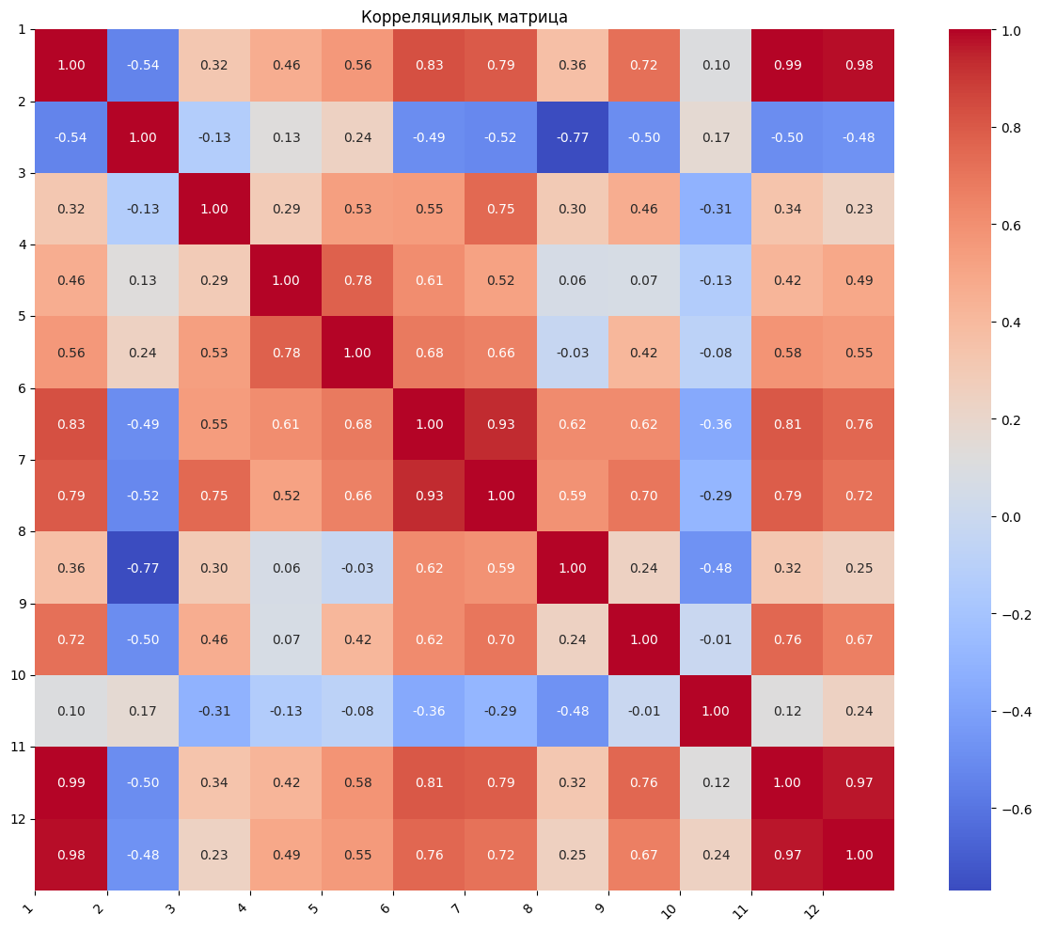

10-сурет. Білім беру және жұмыссыздық деректері айнымалыларының өзара корреляциялық матрицасы

2. Орта мектеп түлектерінің саны және жоғары біліммен жалпы қамту (0,32):

Бұл айнымалылар арасындағы оң корреляция орта мектеп түлектерінің жоғары білім алуға көшуінің маңыздылығын көрсетеді. Бұл жастардың біліктілігін арттыруға және мансаптық мүмкіндіктерді жақсартуға деген ұмтылысын көрсетуі мүмкін.

Орта және жоғары білім деңгейлері арасындағы күшті байланыс мектептен кейін оқуды жалғастыру үшін ынталандыру қажеттілігін көрсетеді, бұл білімді және бәсекеге қабілетті жұмыс күшінің қалыптасуына әкелуі мүмкін.

3. Жоғары білім алушылардың саны және жұмыссыздық деңгейі (0,56):

Бұл оң корреляция студенттер санының өсуімен жұмыссыздықтың жоғарылауының көрсеткіші болуы мүмкін, яғни түлектер саны мен қол жетімді жұмыс орындары арасындағы теңгерімсіздікті көрсетеді.

Түлектерге табысты жұмысқа орналасу мүмкіндігін қамтамасыз ету үшін білімге қол жеткізуді қамтамасыз ету ғана емес, сонымен қатар білім беру бағдарламаларының еңбек нарығының талаптарына сәйкестігіне назар аудару маңызды.

4. Техникалық және кәсіптік мекемелерге қабылдау және осындай ұйымдардың саны (0,49):

Оң корреляция техникалық және кәсіптік білім беретін ұйымдардың көбеюі студенттерді қабылдаудың өсуімен қатар жүретінін растайды, бұл мамандандырылған кадрларды даярлауға ықпал етеді.

Кәсіптік білім беру саласын кеңейту экономиканың білікті жұмысшылар мен техниктерге деген қажеттіліктерін қанағаттандыру үшін маңызды болып табылады. Бұл еңбек нарығына қатысты практикалық дағдылар мен білімді қамтамасыз ете алатын білім беру мекемелеріне инвестиция салу қажеттілігін көрсетеді.

5. Жұмыссыз халық және жастар жұмыссыздығының деңгейі (0,98):

Жалпы жұмыссыздар мен жастар жұмыссыздығы арасындағы жоғары корреляция жастардың жұмыссыз қалу қаупі жоғары екенін көрсетеді. Бұл жастарды экономикаға интеграциялаудың күрделі мәселелерін көрсетеді және жастарды жұмысқа орналастыру мүмкіндіктерінің жеткіліксіздігін көрсетуі мүмкін.

Жастарды жұмыс іздеуге және олардың кәсіби дайындығына, соның ішінде тағылымдамадан өтуге, шәкірттікке және тәлімгерлік бағдарламаларға қолдау көрсетуге бағытталған мақсатты бағдарламалар мен бастамалар қажет, бұл олардың білім алудан жұмысқа ауысуын жеңілдетеді.

6. Жоғары біліммен жалпы қамту және жоғары білім беру ұйымдарының бітіретін студенттер саны (0,79):

Бұл корреляция жоғары оқу орындарында оқитын студенттер саны мен оқуды сәтті аяқтағандар саны арасындағы тығыз байланысты көрсетеді. Жоғары біліммен жалпы қамтудың артуы әдетте түлектер санының өсуіне әкеледі, бұл халықтың білім алу әлеуетінің өсуін көрсетеді.

Жоғары білімнің сапасы мен қолжетімділігін арттыру экономиканың инновациялық дамуы мен әлемдік нарықтағы бәсекеге қабілеттілікті жақсарту үшін маңызды білікті мамандар санының артуына ықпал етуі мүмкін.

7. Білім алушыларды білім беретін техникалық және кәсіптік мекемелерге қабылдау саны және орта біліммен қамтудың жалпы коэффициенті (0,55):

Бұл көрсеткіштер арасындағы оң байланыс орта білім беруді сәтті аяқтау техникалық және кәсіптік мекемелерде қосымша білім алуға әкелетінін көрсетуі мүмкін. Бұл орта білім берудің кәсіби даму мен кадрларды даярлаудың негізі ретіндегі маңыздылығын көрсетеді.

Орта білім беруді қолдау және кәсіптік оқытуға көшу жолдарын құру техникалық білікті жұмыс орындарына сұранысты қанағаттандыруға және елдегі экономикалық жағдайды жақсартуға көмектеседі.

8. Жоғары білім беру ұйымдарының саны және орта біліммен қамтудың жалпы коэффициенті (0,72):

Осы көрсеткіштер арасындағы күшті оң корреляция студенттерге мектептен кейін білім беруді жалғастыруға кең мүмкіндіктер беретін дамыған білім беру желісінің болуын көрсетуі мүмкін.

Білім беру мекемелерінің кеңеюі мен әртүрлілігі білім берудің қолжетімділігін қамтамасыз ету үшін маңызды негіз болып табылады және елдегі адами капиталдың одан әрі дамуын ынталандыруы мүмкін.

9. Орта біліммен қамтудың жалпы коэффициенті және жастар жұмыссыздығының деңгейі (0,49):

Оң корреляция орта мектеп түлектерінің көбеюі еңбек нарығына қысымды арттыратынын көрсетуі мүмкін, әсіресе тиісті жұмыс орындары жеткіліксіз болса. Ал бұл білім беру жүйесін еңбек нарығының қажеттіліктерімен үйлестіру қажеттілігін көрсетеді.

10. Жоғары білім беру ұйымдары студенттерінің саны және жұмыссыздық деңгейі (0,56):

Оң байланыс білім беру жүйесі мен экономика арасындағы теңгерімсіздікті көрсетуі мүмкін. Мұндағы қорытынды – білімді түлектердің көбеюі олардың жұмысқа орналасуын қамтамасыз ету үшін жаңа жұмыс орындарын құруды талап етеді.

11. Жоғары білім беру ұйымдарының саны және жастар жұмыссыздығының деңгейі (-0,48):

Теріс корреляция білім беру инфрақұрылымының дамуы жастар арасындағы жұмыссыздықтың төмендеуіне ықпал етуі мүмкін екенін көрсетеді. Яғни, оқу орындарының саны ғана емес, сонымен қатар олардың экономиканың қажеттіліктеріне сәйкес сапалы білім беру қабілеті де маңызды.

12. Жоғары білім беру ұйымдарының студенттерін қабылдау және жұмыссыз халық саны (0,51):

Оң корреляция студенттер санының артуы мен қол жетімді жұмыс орындары арасындағы сәйкестік мәселесін көрсетеді. Ал бұл білім беру саясатын жаңа жұмыс орындарын құруды ынталандыру шараларымен үндестіру қажеттілігінен тұрады.

Корреляциялық талдаудан білім беру және еңбек саясатына кешенді көзқарастың қажеттілігін көруге болады, оның ішінде барлық деңгейлерде білім берудің қолжетімділігі мен сапасын жақсарту, сондай-ақ білім беру жүйесін еңбек нарығының талаптарымен интеграциялаудың тиімді тетіктерін құру шаралары бар. Бұл әсіресе жастар арасындағы жұмыссыздықты азайтуға көмектеседі және тұрақты экономикалық дамуды қамтамасыз етеді.

### **3.2.2 Болжамдық модельді құру және талдау**

*Болжамдық модельді таңдау және оны таңдауды негіздеу*

Білім беруге қатысты бірнеше деректер айнымалыларына негізделген жұмыссыздық деректер айнымалысының мәндерін болжау үшін сызықтық регрессия оңтайлы таңдау болып табылады. Сызықтық регрессия – тәуелді айнымалы мен бір немесе бірнеше тәуелсіз айнымалылар арасындағы байланысты бағалауға мүмкіндік беретін статистикалық әдіс. Бұл деректер қалыпты түрде таралған жағдайларда қолайлы және айнымалылар арасындағы сызықтық қатынастарды болжауға негіз береді.

Жастардың жұмыссыздық деңгейіне білім беру факторларының әсерін зерттеу қажет болатын зерттеу контекстінде сызықтық регрессия моделі әртүрлі білім беру көрсеткіштері бойынша деректерді біріктіруге және олардың еңбек нарығына ұжымдық әсерін бағалауға мүмкіндік береді. Бұл модель білім беру саласындағы ағымдағы тенденциялар негізінде жұмыссыздықтың болашақ деңгейлерін болжауға ғана емес, сонымен қатар жастарды жұмысқа орналастыру үшін білім берудің қандай нақты аспектілері маңызды екенін анықтауға мүмкіндік береді.

Сызықтық регрессия бірнеше себептерге байланысты таңдалды:

1. Түсіндірудің қарапайымдылығы: регрессия коэффициенттері тәуелсіз айнымалы бір бірлікке өзгерген кезде тәуелді айнымалының өзгеру шамасын көрсетеді.

2. Қолдану мүмкіндігі: бұл әдіс уақыт қатарларын талдауға жарамды, мұнда уақыт бойынша бір немесе бірнеше тәуелсіз айнымалылардың өзгеруі тәуелді айнымалыға қалай әсер ететінін бағалау қажет.

3. Деректер аз болса жа жұмыс істеуі: бізде 14 жылдық(2008-2021 жылдар) шектеулі уақыт қатарына негізделген деректер барын ескеру керек, модель параметрлерін бағалау үшін жеткілікті деректер бар.

4. Іргелі: сызықтық регрессия статистикалық байланыстарды түсінудің негізгі моделі болып табылады және көбінесе күрделі әдістердің бастапқы нүктесі болып саналады.

*Сызықтық регрессияның сипаттамасы*

Сызықтық регрессия *у* тәуелді айнымалы мен бір немесе бірнеше *Х* тәуелсіз айнымалылар арасындағы қатынасты модельдейді. Модель келесі теңдеуімен ұсынылған:

|  |  |
| --- | --- |
| $$у={}_{0}+{}_{1}Х_{1}+{}_{2}Х_{2}+.….+{}_{n}Х_{n}+$$ | (1) |

мұндағы ${}_{0}$– тұрақты шама, ${}_{1}$– тәуелсіз $Х_{1}$ айнымалыдағы коэффициенттер, – кездейсоқ қате.

Бұл әдіс салыстырмалы түрде кішкентай деректер жиынына арналған қарамастан, біздің деректер жиынтығымызды талдауға жарамды, өйткені ол білім беру факторлары мен жастардың жұмыссыздық деңгейі арасындағы негізгі тенденциялар мен қатынастарды түсінуге мүмкіндік береді. Бұл білім жұйесі үшін мүмкін даму бағыттары туралы түсінік қалыптастыруға және алынған мәліметтер негізінде негізделген шешімдер қабылдауға мүмкіндік береді.

Енді R тілінде модель құрудың сипаттамасына көшейік.

Білім беру деректері негізінде жастар жұмыссыздығының деңгейін болжау үшін біз сызықтық регрессиялық модельді қолданамыз. R-де мұны ең кіші квадраттар әдісі бойынша сызықтық регрессияны орындайтын *lm ()* функциясы арқылы жасауға болады.

Білімге қатысты деректерді қолдана отырып, жастардың жұмыссыздық деңгейін болжауға болады. Бұл қандай білім беру параметрлері жастардың жұмысқа орналасуына көбірек әсер ететінін және жастар арасындағы жұмыссыздықты азайтуға ықпал ететінін бағалауға мүмкіндік береді.

*Модель құру кезеңдері*

1. Деректерді дайындау: ең алдымен, деректерді R-ге жүктеп, оны талдауға дайындалады. Бұл категориялық айнымалыларды керекті факторларға түрлендіруді және қажет болған жағдайда Сандық айнымалыларды қалыпқа келтіруді қамтиды.

2. Деректерді бөлу: деректер жиынтығы оқытылатын және сынақ жиындарына бөлінеді. Оқытылатын жиын модельді сәйкестендіру үшін, ал сынақ жиыны оның болжау қабілетін тексеру үшін қолданылады.

3. Модель құру: *lm ()* функциясының көмегімен сызықтық регрессия моделі құрылады. Тәуелсіз айнымалыларды ескеретін (1)-ші формуласын қолдана отырып тәуелді айнымалы есептелінеді.

4. Модельді тексеру: модельді құрастырғаннан соң оны орташа абсолютті қате (MAE) және орташа квадраттық қате (MSE) сияқты көрсеткіштермен бағаланады.

Модельге келесі деректер айнымалылары таңдалынып алынды:

Тәуелсіз айнымалылар:

1. Жоғары біліммен жалпы қамту коэффициенті (%).

2. Жалпы орта мектепті бітірген түлектердің саны (11 сынып).

3. Жоғары білім беру ұйымдарының студенттерін қабылдау саны.

4. Жоғары білім беру ұйымдары студенттерінің саны.

5. Жоғары білім беру ұйымдарының саны.

6. Техникалық және кәсіптік білім беру ұйымдарында білім алушыларды қабылдау саны.

7. Техникалық және кәсіптік білім беру ұйымдарының саны.

8. Жоғары білім беру ұйымдарының студенттерін шығару.

9. Орта біліммен қамтудың жалпы коэффициенті (%).

Тәуелді айнымалы ретінде Жастар жұмыссыздығының деңгейі (15-24 жас) % деректер айнымалысы таңдалынжы

R-де сызықтық регрессия моделін құру үшін және осы модельдің болжамды мәнжері мен деректер жиынындағы шынайы мәндерін салыстырып көрсететін графикті құру үшін келесідей код қолданылды:

# Қажетті кітапханаларды жүктеу

library(ggplot2)

library(Metrics)

# Деректерді тәуелсіз X және тәуелді болжанатын *у* айнымалыға бөлу

X < - lr_df [, c ('Жоғары біліммен жалпы қамту%',

'Жалпы орта мектепті бітірген түлектердің саны (11 сынып)',

"Жоғары білім беру ұйымдарының студенттерін қабылдау",

"Жоғары білім беру ұйымдары студенттерінің саны",

'Жоғары білім беру ұйымдарының саны',

"Техникалық және кәсіптік, орта білімнен кейінгі білім беру ұйымдарында білім алушыларды қабылдау",

"Техникалық және кәсіптік, орта білімнен кейінгі білім беру ұйымдарының саны",

"Жоғары білім беру ұйымдарының студенттерін шығару",

"Орта біліммен қамтудың жалпы коэффициенті"

)]

y < - lr_df [, c ('Жастар жұмыссыздығының деңгейі (15-24 жас)%')]

y <- unlist(y)

# Сызықтық регрессия моделін оқыту

model <- lm(y ~ ., data = cbind(y, X))

# Модель болжау коды

predictions <- predict(model, newdata = X)

# Модельдің дәлдігін бағалау

mae_value <- mae(y, predictions)

mse_value <- mse(y, predictions)

# Шынай мәндер мен болжам мәндерін визуализациялау

df_for_plot <- data.frame (жыл = Lr_df Года жыл, нақты = y, Болжамдар = Болжамдар)

ggplot(df_for_plot, aes (x = жыл)) +

geom_line(aes (y = нақты, colour = "Шынайлы мандер"), size = 1) +

geom_line(aes (y = Болжамдар, colour = "Болжанган мандер"), linetype = "dashed", size = 1) +

scale_colour_manual("", breaks = c("Шынайы мандер", "Болжанган мандер"), values = c("Шынайы мандер" = "көк", "Болжанган мандер" = "қызыл")) +

labs (title = "моделі комегимен болжанган жане шынайы деректерін салыстыру графиги", subtitle = paste ("MAE:", round(mae_value, 2)," MSE:", round(mse_value, 2)),

x = "Жылдар",

y = " жастарды жұмысыздық денгейі %") +

theme_minimal()

print(paste("MAE:", round(mae_value, 2)))

print(paste("MSE:", round(mse_value, 2)))

Нәтижесінде модель құрылды және оның нәтижесінде салыстырмалы график алынды(11-сурет).

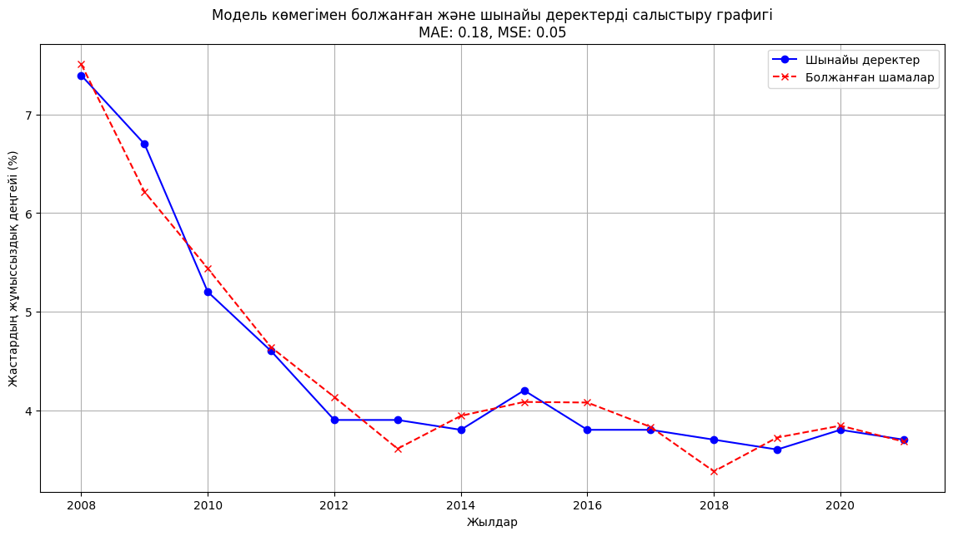

11-сурет. Модель көмегімен болжанған және шынайы деректерді салыстыру графигі

11-суреттегі график модельдің, әсіресе 2014 жылдан бастап, болжамды және нақты мәндер арасында күшті сәйкестік байқалады және осы сәйкестік жеткілікті дәл болжамдарға бейім екенін көрсетед. Яғни, модель қолда бар деректерге жақсы бейімделгенін және жастар арасындағы жұмыссыздық деңгейінің өзгеруінің нақты тенденцияларын көрсете алатынын көрсетеді.

MAE (орташа абсолютті қате) және MSE (орташа квадраттық қате) көрсеткіштері модельдің дәлдігін бағалаудың негізгі көрсеткіштері болып табылады. Біздің жағдайда MAE 0.18-ге тең, яғни жастар жұмыссыздығының деңгейін болжау кезінде модель орташа есеппен 0.18 пайызға қателеседі. MSE 0.05-ке тең, бұл модельдің болжамдары нақты мәндерге жақын екенін көрсетеді. Бұл көрсеткіштердің төмен мәндері модельдің практикалық қолдану үшін жеткілікті дәл екенін растайды.

Көрнекі түрде алғанда, графикте модельдің болжамдары сәйкессіздіктер байқалатын бірнеше нүктелерді қоспағанда, модельдегі болжамды мәндер шынайы мәндермен тығыз байланысты екендігі көрінеді. Бұл әсіресе болжамды кезеңнің басында (2008 ж.) байқалады, мұнда болжамды деректер шынайы деректермен салыстырғанда сәл жоғары. Алайда уақыт өте келе мұндай сәйкессіздіктер азаяды.

Модель және оның нәтижелері бойынша келесідей қорытындылар жасауға болады:

* Сызықтық регрессия моделі жастардың жұмыссыздық деңгейін болжауда тиімді бола алады.
* Модельдің болжамдарын жақсарту үшін әсер етуші факторларға, яғни деректерге қосымша талдау жүргізу ұсынылады және модельге қосымша айнымалыларды қосуға немесе регрессиялық модельдердің басқа түрлерін қолдануға болады.
* Модель бастапқы деректерде ескерілмеген еңбек нарығындағы стандартты емес жағдай деректеріне сезімтал болуы мүмкін екенін ескеру қажет.
* Деректерді үнемі жаңартып отыру және оның өзектілігі мен дәлдігін сақтау үшін модельді қайта қайта бағалап тексеріп тұру қажет.

## **3.3 Tableau көмегімен талдау нәтижелерін визуализациялау**

### **3.3.1 Негізгі көрсеткіштерді визуализациялау үшін интерактивті дашбордтарды құру**

Білім беру мен жұмыссыздық деңгейінің негізгі статистикалық көрсеткіштерін терең визуализациялау және талдау үшін интерактивті дашбордты әзірлеу аясында айнымалылардың кең ауқымын қамтитын мәліметтер іріктелді. Бұл айнымалыларға 'Жоғары біліммен жалпы қамту %, '11-сыныпты жалпы білім беретін мектептерде оқуды сәтті аяқтаған түлектер саны', 'Жоғары білім беру мекемелеріне студенттерді қабылдау көлемі', 'Жоғары оқу орындарында оқитын студенттердің ағымдағы саны', 'Жоғары білім беру мекемелерінің жалпы саны', ' Техникалық және кәсіптік, сондай-ақ орта білімнен кейінгі білім беру мекемелеріне қабылдау саны', 'Техникалық және кәсіптік, орта білімнен кейінгі білім беретін мекемелердің саны', "Жоғары оқу орындары түлектерінің саны", "Орта біліммен қамтудың жалпы коэффициенті". Бұл деректер 2008-2021 жылдар аралығындағы Қазақстан бойынша орташа статистикалық көрсеткіштерді көрсетеді және корреляциялық талдау шеңберінде дайындалған.

Жоғарыда аталған негізгі көрсеткіштерді жан-жақты және құрылымдық түрде ұсыну, сондай-ақ білім мен жұмыссыздыққа байланысты негізгі айнымалылардың графиктерін көрнекі түрде көрсету үшін Tableau дашборды құралдарын пайдалану туралы шешім қабылданды. Максималды ақпараттылық пен пайдаланушының ыңғайлылығы үшін барлық негізгі көрсеткіштер мен графиктер бір Tableau дашбордында көрсетілетін болды. Негізгі көрсеткіштер ретінде айнымалылардың орташа мәні (Mean), минималды (Min) және максималды (Max) мәндері, сондай-ақ осы айнымалылардың стандартты ауытқуы (Std) таңдалды, бұл тандалған негізгі статистикалық көрсеткіштер деректердің динамикасы мен таралуы туралы жан-жақты түсінік алуға мүмкіндік береді.

Дашбордтың интерактивтілігі мен реттелетін бейімделуін жақсарту үшін Tableau-да айнымалы атауы бойынша графикті таңдау мүмкіндігін енгізілді. Осылайша, пайдаланушы белгілі бір айнымалыны таңдағанда, бақылау тақтасында 2008-2021 жылдар аралығында берілген айнымалының динамикасын көрсететін тиісті график көрсетіледі. Соған қоса, графиктің үстінде таңдалған айнымалыға қатысты барлық негізгі статистикалық көрсеткіштері көрсетіледі, ал бұл деректерді жан-жақты және терең талдауға мүмкіндік беретін дашборды құруды дамытады. Дашбордты осылай құрастыру негізгі статистикалық көрсеткіштерді бақылауды жеңілдетіп қана қоймайды, сонымен қатар әзірленген дашбордтағы ақпаратпен аналитикалық жұмыс істеу мүмкіндіктерін айтарлықтай жақсартады.

Tableau-да интерактивті бақылау дашбордың әзірлеу барысында негізгі міндеттердің бірі – дашбордтағы навигацияның ыңғайлылығын қамтамасыз ету және пайдаланушыға көрсетілген нақты деректерді таңдау. Бұл тұрғыда парақтарды (кестелерді) және олардағы бейнелеген графиктер мен негізгі көрсеткіштерін таңдау мәзірін құру бір бақылау дашбордыңдағы көптеген визуализацияларды басқарудың тиімді шешімі болып табылады. Осындай дашбордты жүзеге асыру үшін келесідей іс-әрекеттер жүзеге асырылады:

1. Парақтарды инициализациялау: жеке парақтарды дайындау қажет, олардың әрқайсысында деректердің бірегей визуализациясы болады, біздің жағдайда таңдалған айнымалының деректер графиктері және негізгі көрсеткіштер .

2. Бақылау дашбордының кеңістігін ұйымдастыру: бақылау дашбордында барлық парақтар бір аймақты алатындай етіп орналастырылады, яғни.бір-біріне қабаттасады. Бұл пайдаланушы таңдауына байланысты парақтар арасында ауысу үшін негіз жасайды.

3. Параметрді құру: көрсетілген парақты басқару үшін әртүрлі парақтар арасында ауысуға мүмкіндік беретін параметр жасалады. Параметр барлық парақтардың атауларына сәйкес келетін мәндерді қамтуы керек.

4. Есептелетін аймақты орнату: есептелетін аймақ бақылау дашбордыңдағыа парақтардың көрінуін басқару үшін қолданылады. Логикалық операторлардың көмегімен бұл аймақта параметр мәні тексеріледі, бұл қай парақты көрсету керектігін анықтауға мүмкіндік береді.

5. Сүзгілерді қолдану: есептелген аймақ әр параққа сүзгі ретінде қолданылады. Нәтижесінде, парақты бақылау дашбордында графиктер мен көрсеткіштерді көрсету таңдалған параметр мәнімен байланысты.

6. Басқару элементін бақылау тақтасына біріктіру: параметр бақылау тақтасында басқару элементі ретінде ұсынылады (мысалы, ашылмалы тізім), ол арқылы пайдаланушы оны қызықтыратын парақты таңдай алады.

7. Контейнер элементі бақылау дашбордына енгізіледі, содан кейін осы контейнерге кезең-кезеңімен графиктері бар парақтар орналастырылады.

8. Контейнерде айнымалылардың ашылмалы тізімінен тұратын мәзір батырма конфигурацияланады, оны басу арқылы бақылау дашбордының бетінде сәйкес айнымалының деректер графигі және олардың негізгі көрсеткіштері көрсетіледі

Tableau-да жұмыс жасаудың нәтижелері, яғни бақылау дашбордың құрудың негізгі көрсеткіштері мен графиктері төмендегі 12-13-суреттер түрінде берілген.

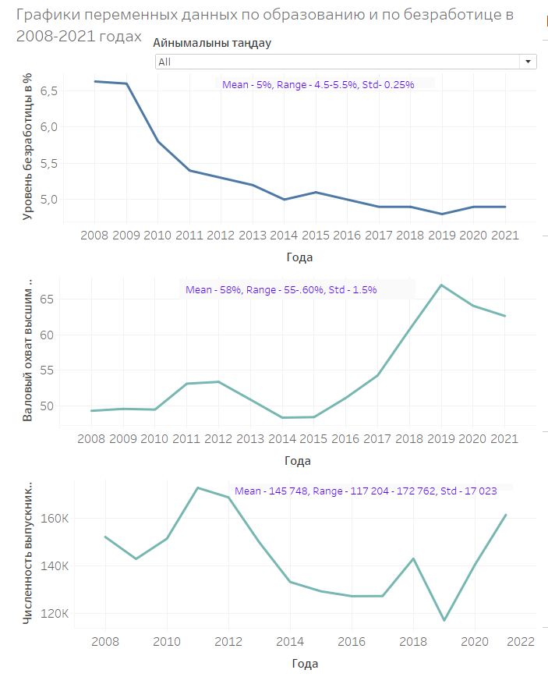

12-сурет. Білім беру және жұмыссыздық деректері айнымалыларының графиктері және негізгі көрсеткіштері бейнеленетін дашборд беті

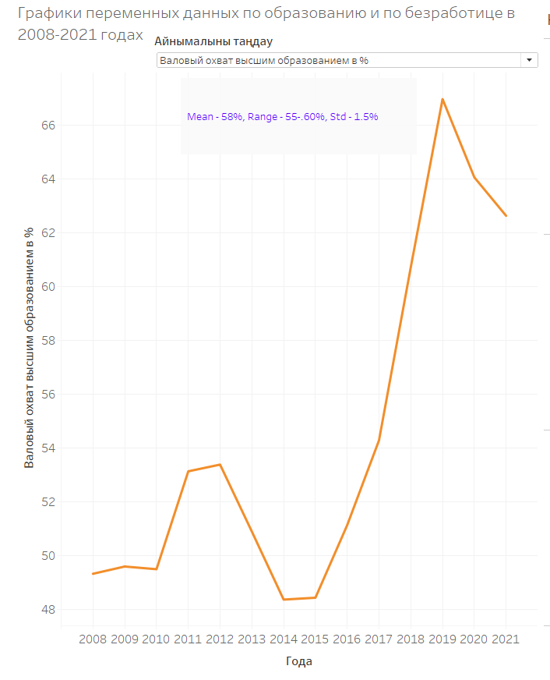

13-сурет. Білім беру және жұмыссыздық деректері айнымалыларының графиктері және негізгі көрсеткіштері бейнеленетін дашборд беті – Жоғары біліммен қамту коэффициенті графигі және оның көрсеткіштері

### **3.3.2 Білім деңгейі мен жұмыссыздық арасындағы байланысты визуализациялау**

Экономика мен әлеуметтік тұрақтылықты дамыту контекстіндегі білім деңгейі мен жұмыссыздық арасындағы байланысты зерттеу аясында бірқатар интерактивті бақылау дашбордын құру қолға алынды. Бұл дашборд еңбек нарығы мен білім беру жүйесінің негізгі аспектілерін көрсететін мәліметтерді егжей-тегжейлі талдауға және визуализациялауға арналған. Осы мақсатта "Жұмыссыздық деңгейі ", "Жұмыссыз халықтың көлемі", "Жоғары білім беру ұйымдарының студенттерді қабылдау көрсеткіштері", "Жастар жұмыссыздығының деңгейі (15-24 жас санатында)" сияқты айнымалылары бар деректер, сондай-ақ білім беру саласын сипаттайтын әртүрлі деректер айнымалылары іріктелді. Бұл айнымалылар Қазақстан үшін 2008 жылдан 2021 жылға дейінгі кезеңдегі орташа статистикалық мәндерді ұсынады және корреляциялық талдау жүргізу барысында дайындалған.

Білім деңгейі мен жұмыссыздық көрсеткіштері арасындағы байланысты жан-жақты зерттеу және көрсету мақсатында корреляциялық матрицаны құру туралы шешім қабылданды. Бұл матрица жұптасқан шашырау графиктерінің жиынтығы, олардың әрқайсысы айнымалылардың жеке жұптары арасындағы байланысты көрсетеді. Мұндай визуализацияны жасау құралы ретінде Tableau таңдалды, бұл визуализация параметрлерін икемділікпен реттеуге мүмкіндік беретін платформа. Сонымен қатар, зерттеу үшін қызықты айнымалылары бойынша деректер жиындары динамикалық және көп қырлы корреляциялық матрицаның құрылысын қамтамасыз ететін Tableau жұмыс кеңістігінің "бағандары" және "жолдары" аймақтарына кезектесіп енгізілді.

Корреляциялық матрица шеңберінде жұптасқан дисперсия графиктерінің оқылуы мен интерпретациясын жақсарту үшін түс дифференциациясын қолдану туралы шешім қабылданды. Бұл ақпаратты қабылдауды және қатынастарды талдауды жеңілдететін әр жұптық кестені бөлек бөлуге мүмкіндік берді. Сонымен қатар, диаграммаларда аналитикалық бейнелеу мәнін күшейту үшін тренд сызықтары немесе сызықтық регрессия сызықтары қосылды. Бұл сызықтар талданатын айнымалылар арасындағы қатынастардың бағыты мен сипатын атап қана қоймайды, сонымен қатар олардың корреляция дәрежесін бағалаудың маңызды құралы болып табылады.

Нәтижесінде, Tableau-дағы визуализация білім деңгейі мен жұмыссыздық арасындағы байланысты жан-жақты бағалауға және түсіндіруге мүмкіндік беретін көрнекі зерттеу болды. Ұсынылған бақылау тақталары мен кестелер осы байланыстардың күрделілігін және олардың уақыт бойынша өзгергіштігін көрсетеді, бұл елдегі әлеуметтік-экономикалық процестердің динамикасын терең түсінуге мүмкіндік береді. Мұндай талдамалық құралдар жұмыссыздықты төмендетуге және халықтың білім деңгейін арттыруға бағытталған саясаттарға араласу мен әзірлеудің негізгі бағыттарын айқындауға мүмкіндік беретін білім беру және жұмыспен қамту саласындағы стратегияларды қалыптастыру үшін баға жетпес болып табылады.

Tableau-да бейнеленген корреляциялық матрицадағы жұптастырылған дисперсиялық графиктер зерттеушілерге жастар арасындағы жұмыссыздық деңгейі және студенттерді жоғары оқу орындарына қабылдау көлемі сияқты әртүрлі айнымалылар арасындағы өзара әрекеттесуді зерттеуге және бағалауға бірегей мүмкіндік берді. Деректердің бұл егжей-тегжейлері білім деңгейінің жұмысқа орналасу сапасы мен тұрақтылығына, сондай-ақ мансапты одан әрі дамыту әлеуетіне әсері сияқты тікелей ғана емес, жанама байланыстарды да анықтауға мүмкіндік берді.

Жоғарыда айтылған дашборд беті төменде 14-суретте бейнеленген. Сонымен қатар осы дипломдық жұмыста құрылған басқа да дащборд, яғни білім беру және жұмыссыздық деректері айнымалыларының негізгі көрсеткіштері мен графиктерін көрсететін дашборда осы бөлімде құрылған дашборпен бір бетке біріктірілді, оның нәтижесін 15-суретте берілген.

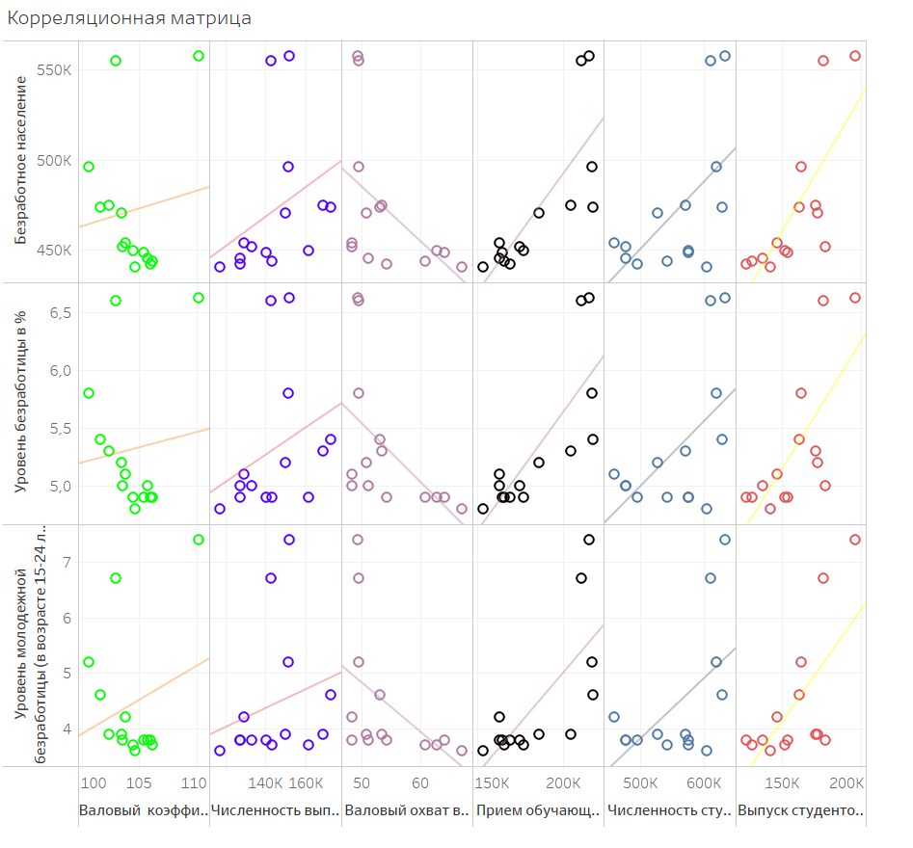

14-сурет. Білім беру мен жұмыссыздық деректері айнымалылары арасындағы байланысты көрестететін Tableau дашборды

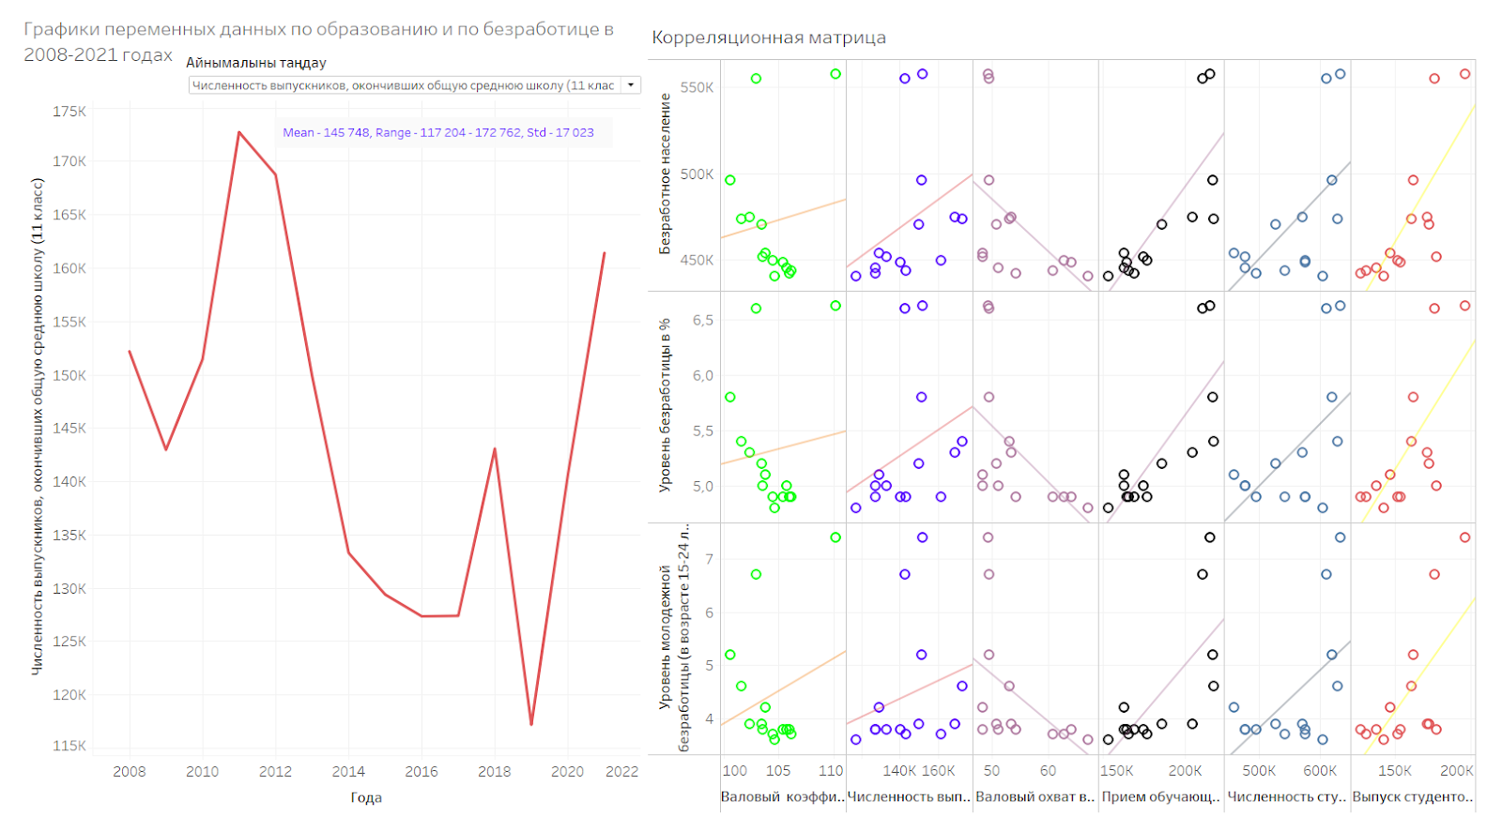

15-сурет. Білім беру және жұмыссыздық деректері айнымалыларының негізгі көрсеткіштері мен графиктерін көрсететін дашборд пен білім беру мен жұмыссыздық деректері айнымалылары арасындағы байланысты көрестететін дашбордтарының біріккен беті

# **Қорытынды**

# **Пайдаланылған әдебиеттер**